
2026
Pour candidater à Projets jeunes de l’Ain :

11-22 ans
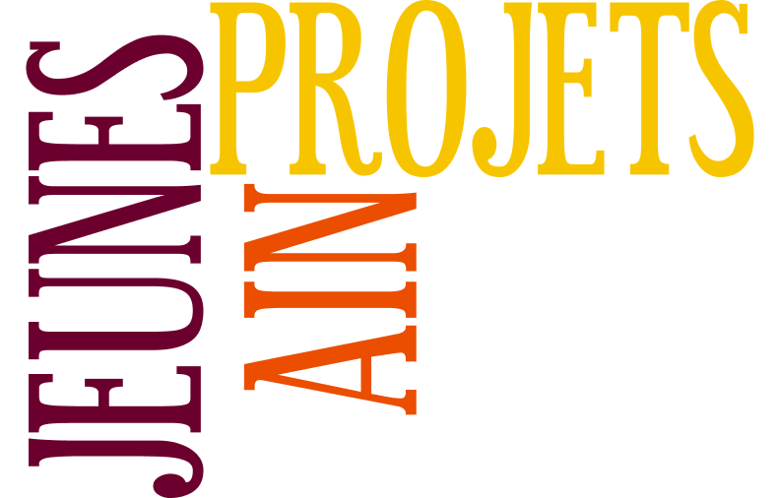
Ce document doit être renseigné par les jeunes porteurs du projet.
Intention de candidature à PROJETS JEUNES DE L’AIN
Il est à transmettre par mail avant le 31 mars 2026 à la Caf et à la MSA.
(voir contacts en fin de document)

Avez-vous déjà été candidat à Projets jeunes de l’Ain ? ☐ OUI ☐ NON
Avez-vous déjà été lauréat à Projets jeunes de l’Ain ? ☐ OUI ☐ NON

Titre du projet :

Jeunes porteurs du projet
Précisez les différentes communes de résidence des jeunes du groupe :
Précisez le nombre de jeunes impliqués dans le projet :
Age | Filles | Garçons
11/17 ans
18/22 ans
Total

Structure accompagnatrice :
Dans quel contexte le groupe de jeunes porteurs de projets s’est-il constitué ?
Nom de la structure:

Adresse :

Nom, prénom, mail et téléphone du directeur de la structure :

Nom, prénom, mail et téléphone du ou des référents(s) de l’accompagnement de projet :

Description synthétique de votre projet

Domaine de votre projet (choisir le domaine qui caractérise le plus votre projet) :

☐ Culture et sports  ☐ Education et exercice de la citoyenneté  ☐ Lutte contre les violences et les discriminations  ☐ Animation locale | ☐ Solidarité et inclusion  ☐ Prévention en santé  ☐ Développement durable  ☐ Agriculture et alimentation
En quelques lignes, expliquez comment est né votre projet, quels sont ses objectifs, quelles actions sont envisagées ?

Date et lieu du projet envisagé :
Comment, concrètement, vous organisez-vous pour réfléchir à ce projet ? (créneau hebdomadaire en présentiel, visio, répartition des tâches…)

Le……………………………………, à………………………………………

Pour les jeunes porteurs du projet,
Signature du représentant de la structure accompagnatrice

RÉFÉRENTS « PROJETS JEUNES »
Pour tout questionnement relatif au dispositif « Projets jeunes », vous pouvez contacter les personnes suivantes :
Caisse d’allocations familiales de l’Ain – CAF de l’Ain
Contact : Laure FRASCOTTI
4, rue Aristide Briand, TSA 30333- 01011 Bourg en Bresse
Téléphone : 07 76 11 62 25
Mail : laure.frascotti@caf01.caf.fr
Mutualité sociale agricole Ain / Rhône – MSA Ain / Rhône
Contact : Nathalie BOYER
15 avenue du Champ de foire – 01059 BOURG EN BRESSE Cedex 09
Téléphone : 06 71 12 86 06
Mail : boyer.nathalie@ain-rhone.msa.fr
Site internet : www.msa01-69.fr

Avant de retourner cette intention de candidature, merci de bien vouloir prendre connaissance du présent règlement intérieur 2026 ci-après.

REGLEMENT 2026

Projets Jeunes

Article 1 : Objectifs
Les projets doivent s’inscrire dans au moins l’un des objectifs suivants :
      - Favoriser l’engagement des jeunes dans les projets, la participation à la vie locale, la responsabilisation, l’organisation collective des jeunes, et viser l’intérêt général ;
- Encourager les initiatives créatrices de lien social dans les domaines culturel, sportif, solidaire, solidarité internationale, scientifique …
- Être conforme à la Charte de la Laïcité de la Branche famille et de ses partenaires.
- Agrémenter ou faciliter la vie en milieu rural ou urbain des jeunes et/ou des autres habitants du territoire visé par les jeunes sur le département de l’Ain.

Article 2 : Conditions de participation
Tous les jeunes de 11 à 22 ans habitants de l’Ain peuvent déposer un projet.
- 11 à 22 ans pour les projets relevant des critères de la Mutualité Sociale Agricole
- 11-17 ans révolus pour les projets relevant des critères de la Caisse d’Allocations Familiales
L’âge est apprécié à la date du dépôt des dossiers de candidature.
Les projets seront individuels ou collectifs (pour la Mutualité Sociale Agricole seuls les projets portés par des groupes d’au moins 3 personnes sont éligibles).
Pour les projets collectifs, le critère d’âge devra être respecté par la majorité des membres du groupe.
Pour pouvoir bénéficier d’une aide de la Mutualité Sociale Agricole, les jeunes devront résider dans une commune rurale (de moins de 6 000 habitants) ou faire partie d’un groupe composé majoritairement de ressortissants agricoles domiciliés en milieu urbain dans le département de l’Ain.
Les projets d’études et de formation (sauf ceux préparés hors temps scolaires), de vacances et de loisirs, de consommation d’activités et de stricte participation à des compétitions existantes, ne seront pas recevables.
Les jeunes devront attester de leur engagement dans le projet (participation en nature ou financière).
Le ou les porteurs de projets devront être accompagnés par une structure (association locale, centre social, MJC, ALSH établissement scolaire, collectivité locale), sauf dérogation appréciée par les référents institutionnels du dispositif projet jeunes.

Article 3 : Nationalité
Les jeunes devront avoir la nationalité française ou être ressortissants de l’Union Européenne ou être résidents légaux en France dans la mesure où le projet se déroule en France ou est organisé à partir de la France.

Article 4 : Dossiers de candidature
Les jeunes devront obligatoirement adresser une intention de candidature type dans les délais impartis. Celle-ci peut être retirée et déposée indépendamment auprès de l’un des contacts figurant à l’annexe 8.
Si leur projet est retenu, des temps de préparation collectifs seront proposés afin qu’ils puissent finaliser leur candidature. Celle-ci sera à compléter avec l’ensemble des pièces demandées (la liste de ces pièces ainsi que les formulaires adéquats sont fournis avec le dossier de candidature).
Tous les documents et pièces utiles à la compréhension du projet (notes de synthèse, témoignages, comptes rendus, articles de presse…) pourront être joints au dossier.
Le dossier de candidature finalisé devra être adressé au plus tard 10 jours avant la date du jury, à l’un des contacts figurant à l’annexe 8.

Article 5 : Étude des projets et appui technique
La structure qui accompagne le projet vient soutenir les jeunes dans la globalité de leurs démarches, tout au long du processus du projet et en proximité.
De manière complémentaire, la chargée de Conseil et de Développement Enfance et Jeunesse de la Caisse d’Allocations Familiales et/ou la correspondante jeunes de la MSA accompagneront les groupes jeunes afin de les aider à formaliser leurs projets pour les présenter devant le jury départemental « Projets jeunes de l’Ain ». Ils réaliseront une première sélection des projets à partir des intentions de candidature en s’appuyant sur la conformité du présent règlement.

Article 6 : Jury départemental
Les jeunes présenteront leur projet devant un jury, composé a minima de représentants de la MSA Ain – Rhône, de la Caisse d’Allocations Familiales de l’Ain (CAF) et des services de l’Éducation Nationale, qui attribuera les bourses.

Article 7 : Montant des bourses
Les projets primés se verront allouer une bourse d’un montant qui sera défini en fonction de la nature des projets et des besoins exprimés pour la réalisation de ces derniers (en moyenne 1500 €).
Article 8 : Bourse nationale
Parmi les projets primés au cours de l’année écoulée, 1 projet éligible aux conditions de participation de la MSA (cf. article 2) pourra être présenté à la Caisse Centrale de la MSA dans le cadre de l’appel à projets jeunes national « Mieux vivre en milieu rural ». Ce projet pourra éventuellement bénéficier d’une bourse supplémentaire. De la même manière, un projet primé au cours de l’année pourra être présenté devant le jury national CNAF « Innov’Jeunes » afin de bénéficier d’une bourse supplémentaire.

Article 9 : Versement des bourses
Le versement de la (ou des) bourse(s) est assuré par la MSA et/ou la CAF de l’Ain.
- La bourse obtenue sera versée à une association ou à une collectivité locale, ou à un centre social, ou à une MJC, ou à un ALSH, ou à un établissement scolaire, qui aura accompagné le(s) jeune(s) dans son(leur) projet.
- Le formulaire d’engagement sur l’honneur du président de l’association, du responsable de la collectivité locale ou responsable de l’établissement scolaire devra être dûment complété et signé (annexe 5).
- Dans certains cas le versement aux lauréats sera possible après accord des référents institutionnels jeunesse du dispositif.
- Le formulaire d’engagement sur l’honneur du porteur devra être dûment complété et signé (annexe 4).

Article 10 : Engagements des lauréats
Les candidats s’engagent avec les associations ou collectivités territoriales accompagnant le projet à utiliser le prix attribué pour le projet présenté dans le cadre du dispositif « Projets jeunes ».
Ils s’engagent, en cas d’annulation de leur projet ou de non-réalisation, à restituer le prix attribué, déduction faite des éventuels frais déjà engagés et justifiés, afin que cette aide puisse servir à un autre projet.
Les lauréats adresseront obligatoirement à la MSA et/ou à la CAF de l’Ain, un compte rendu d’activités au plus tard trois mois après la réalisation de leur projet (cf. annexe 6 et 7).

Article 11 : Promotion du dispositif
Les lauréats ou les représentants légaux des lauréats autorisent les financeurs du dispositif commun « Projet jeunes de l’Ain » à utiliser leur nom et leur image dans le cadre de la promotion du dispositif :
- Communiqué de presse à l’issue des jurys
- Publication sur les sites internet (MSA, jeunes01, CAF …)
- Etc. …

Article 12 : Protection des données à caractère personnel :
Dans le cadre du Règlement Général sur la protection des données (RGPD), les informations traitées dans le dossier de candidature fourni par les jeunes sont les suivantes :
- Données d’identité (nom, prénom, date et lieu de naissance)
- Adresse du domicile et adresse électronique
- Données relatives à la situation scolaire
Les données sont conservées par la Mutualité Sociale Agricole et la Caisse d’Allocation Familiale dans la limite de 2 années, à compter de la date d’envoi du dossier de candidature.
Conformément aux articles 15 et suivants du RGPD, les jeunes majeurs (ou les parents de jeunes mineurs) disposent d’un droit d’accès, de rectification et de limitation aux données qui les concernent. Le traitement effectué étant basé sur l’intérêt légitime, le droit d’opposition s’applique.
Les jeunes majeurs (ou les parents de jeunes mineurs) peuvent exercer leurs droits sur demande écrite adressée auprès du Directeur de la Caisse Centrale de Mutualité Sociale Agricole (CCMSA) ou du Directeur de la Caisse d’Allocation Familiale de l’Ain, ou à leurs Délégués à la Protection des Données (DPO) respectifs.
En cas de difficultés dans l’application des droits énoncés ci-dessus, toute personne peut également introduire une réclamation auprès de l’autorité indépendante en charge du respect de la protection des données personnelles : Commission Nationale Informatique et Libertés (CNIL) – 3, Place de Fontenoy TSA – 80715 – 75334 PARIS CEDEX07

